中电商城增加外贸出口栏目
目前有一些的外贸出口公司咨询我们是否提供变压器出口，故我们想在网站上增加外贸出口的版块，从公司外贸资质，出口业绩，拥有的外贸平台等方面体现出我们的实力，从而吸引更多的出口公司与我们合作。
- 头部导航增加“外贸出口”的栏目
- 添加位置：“成套设备”的后面
2. 增加一个new的图标
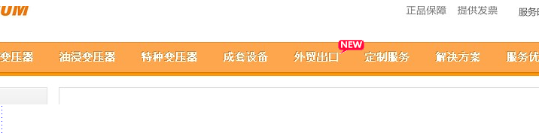
- 外贸出口的子页面布局如下（与“我们的优势”结构相同）
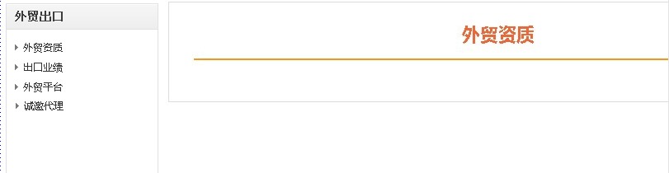
子页面已在后台添加
三. 网站标语修改一下
- 变压器网络直销、出口及定制
- 导航上面的空隙需要小一点
